**Игра в начальной школе «Все работы хороши!»**

**Цели**: расширить, систематизировать знания учащихся о профессиях; обобщить знания по технологии (устройство инструментов, технология изготовления изделий); развивать понимание того, что знания, получаемые на уроках технологии, способствуют приобретению важных жизненных умений и навыков; прививать интерес к рабочим профессиям, труду.

**Оборудование**: карточки с рисунком дома; краски; кисти; работы учащихся.

**Ход игры**

**I. Сообщение темы.**

**Учитель**. Сегодня у нас необычный урок, урок-игра «Все работы хороши!».

Профессия - это род занятий, любимое дело, груд всей жизни. А потому любимое дело выбирается один раз и на всю жизнь. Но как бывает тяжело выбирать! Ведь и врачом хочется стать, и водителем, космонавтом и водолазом, учителем и артистом. Вот поэтому уже сейчас вам нужно готовиться к серьезному выбору. Л что вы знаете о профессиях, мы сегодня и узнаем.

Профессий много есть на свете,

Но выбрать вы должны лишь ту,

Что всех дороже вам на свете,

Чтоб посвятить себя труду.

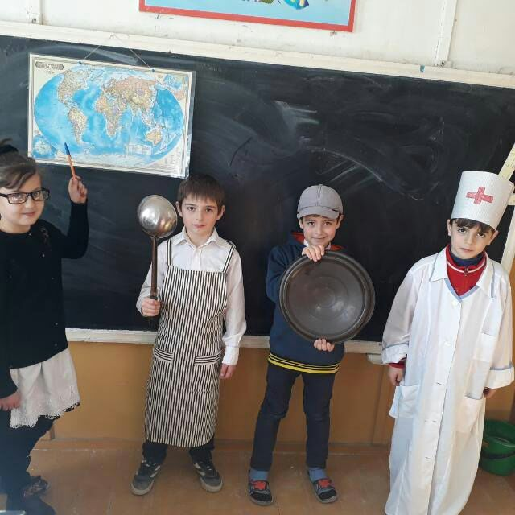

**II. Игровая часть.**

**1. Начало работы.**

**Чтец 1.**

Светом ласковым согреты

Мы на солнечной Земле.

Наступает день с рассветом

В каждом городе, селе.

**Чтец 2.**

Утро ясное зовет

В поле, шахту, на завод:

Начинается работа!

И у нас свои заботы.

**Чтец 3.**

Время тратим не напрасно:

Чтоб всегда все было ясно –

Знаем математику на «пять»,

Любим строить, рисовать.

**Чтец 4.**

Научились мы дружить,

Добрым делом дорожить,

Подрастем - все будем сами

Делать этими руками.

Много я узнать хочу –

Выбрать дело по плечу.

**2. Игра «Таинственное слово».**

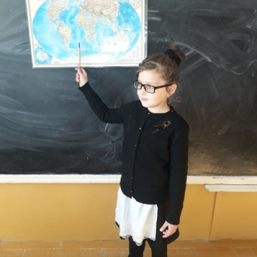

**Учитель.**

Да, профессий век не счесть,

Присмотреться время есть,

Кем же вы хотите стать?

Любопытно всем узнать.

Учитель демонстрирует карточки, на каждой из которых написано слово, но буквы в нем представлены самым немыслимым образом. Учащиеся должны угадать, какое слово зашифровано:

баркы              явш            праов        щакнемки

жирнене          ьевитол     ртомас

(Рыбак, швея, повар, каменщик, инженер, водитель, матрос.)

**3. Конкурс «строителей».**

**Учитель**. Первыми приглашаем посоревноваться каменщиков.

**Ученик.**

Готов поделиться мечтою своею,

Строителем хочется стать поскорее.

Дома и дворцы научусь возводить

И школы, куда будут дети ходить.

**Задание**. Составить из разрезанной на части картинки рисунок дома

**4. Игра «Отгадай пословицы».**

**Учитель**. Пока наши «маляры» работают, предлагаю вам отгадать пословицы. Я начну пословицу, а вы продолжите ее. Без труда - ... (не вынешь рыбку из пруда).

Без охоты - ... (нет работы).

Без ремесла - ... (как без рук).

Без дела жить - ... (только небо коптить).

Была бы охота - ... (заладится всякая работа).

Без топора не плотник, ... (без иглы не портной).

Люби дело, ... (мастером будешь).

**5. Игра «Кто потерял свой инструмент?».**

В бюро находок поступило много вещей. Как вы думаете, кто их потерял? Назовите профессию владельца этих предметов:

ножницы            шпатель                          лампочка

кастрюля           термометр                       сито

кисть                  сантиметровая лента     гаечный ключ

калькулятор       гиря                                 указка

**6. Викторина «Угадай профессию».**

1) Кто пашет, сеет, хлеб убирает? (Хлебороб.)

2) Кто хлеб нам выпекает? (Пекарь.)

3) Кто лекарства отпускает? (Аптекарь.)

4) Одевает кто нас модно?

Кто костюм шьет выходной?

Всем известно - он... (портной).

5) К нам приходит с письмом прямо в дом - кто же он? (Почтальон.)

6) Вот на краешке с опаской он железо красит краской;

У него в руках ведро, сам расписан он пестро. (Маляр.)

7) Ночью, в полдень, на рассвете службу он несет в секрете,

На тропе, на берегу, преграждая путь врагу. (Пограничник.)

8) Он не летчик, не пилот, он ведет не самолет,

А огромную ракету. Дети, кто, скажите, это? (Космонавт.)

9) Кто в дни болезней всех полезней

И лечит нас от всех болезней? (Доктор.)

10) Служит дорогой Отчизне старший брат.

Охраняет наши жизни, он - ... (солдат).

11) Заболело ухо у кота, поднялась в доме суета.

Дед ворчит, сестренка хнычет,

Суп в кошачьей миске стынет.

Что мне делать? Как мне быть?

Где котенка полечить? (У ветеринара.)

12) Расплакалась лягушка: пятнышко на брюшке,

Пятнышко на ножке - будьте осторожны!

У кого будем лечить эту болезнь? (У дерматолога.)

13) Попала соринка на лету в глаз красавцу-журавлю.

Ребята, к какому врачу обратиться журавлю? (К окулисту.)

14) Родилась сестренка Даша - радость наша, горе наше.

Хлеб не ест, плюется кашей,

К кому идти с сестренкой Дашей? (К педиатру.)

15) Сидит девица на железной птице,

Стрелы опускает, грузы поднимает. (Крановщица.)

**7. Конкурс «Знаток технологии».**

На столе под определенными номерами находятся изделия, полученные путем сгибания, резания, склеивания, выпиливания, сшивания, вязания и т. д. Учитель называет технологический процесс, а учащиеся должны выбрать соответствующее ему изделие.

**8. Конкурс «Найди лишнее».**

На доске или на карточке крупными буквами написаны слова. Необходимо вычеркнуть «лишнее» слово, не относящееся к данному технологическому процессу. Например: игла, нитки, гвоздь, сантиметровая лента, наперсток. (Лишним является слово «гвоздь», так как он не используется при работе с тканью.)

1) Кисть - клей - линейка - спица - ножницы.

2) Пряжа - нож - спицы - ножницы.

3) Кастрюля - ложка - терка - крючок.

Музыкальная пауза.

**Частушки:**

Мы трудиться очень любим,

Нам трудиться нравится.

Каждый сладит с трудным делом,

С любой работой справится.

Говорят, я боевая,

Боевая, ну и что ж.

Моя мама боевая,

Ну а я тогда в кого ж?

Сам почистить раз в году

Я решил сковороду.

Но потом четыре дня

Не могли отмыть меня.

Говорят — умелая

Девочка несмелая.

Но любую я работу

До конца доделаю.

Мы частушки все пропели –

Хорошо ли, плохо ли.

А теперь мы вас попросим,

Чтобы вы похлопали!

**III. Итог игры.**

**Заключительное слово учителя**. Молодцы, ребята! Вы сегодня свои умения и знания по технологии показали, о профессиях разных много рассказали.

Как видите, дети, профессий немало - такую себе выбирай,

Чтоб делом всей жизни твоей она стала,

Чтоб честным трудом ты прославил свой край.

Учитель ______________Мутуеа С Ю.

Психолог________ Мехтиева П Г.